# **Les Series**

Roulez au pas :l'allure du cheval la plus lente , quand il neige beaucoup

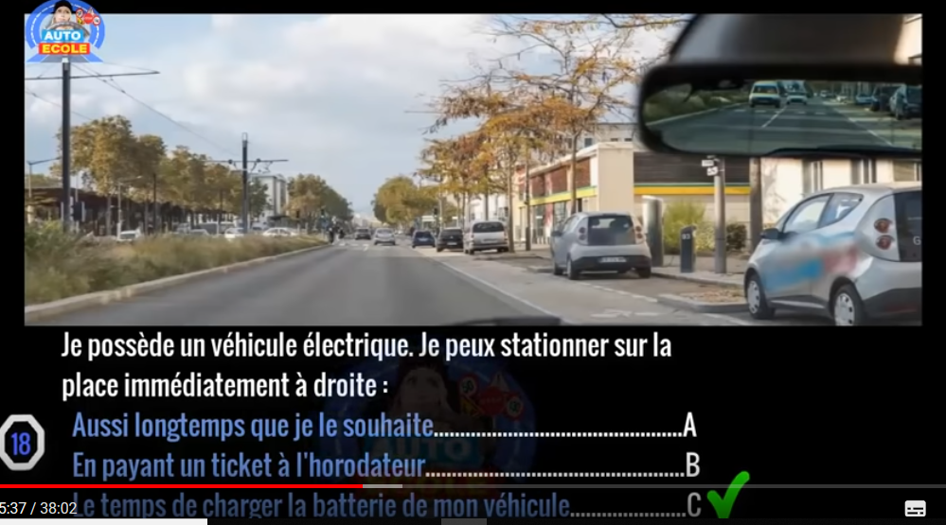

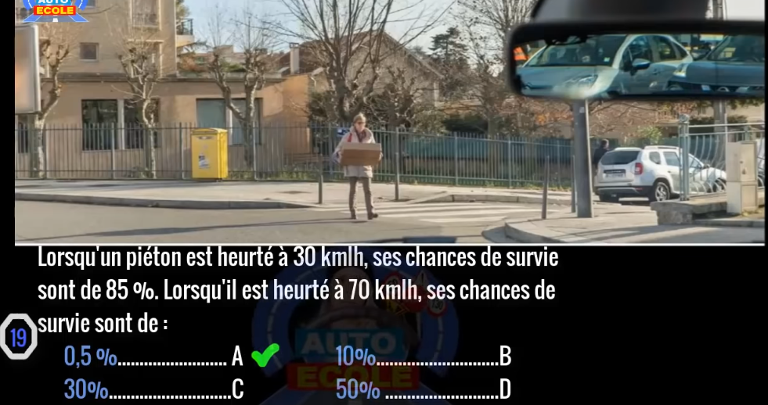

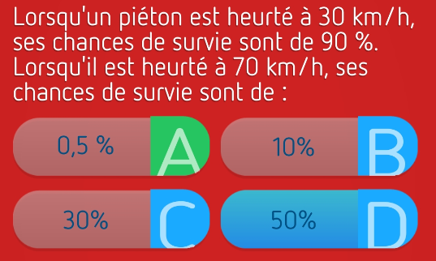

* à 50km/h ses chances son à 40 %

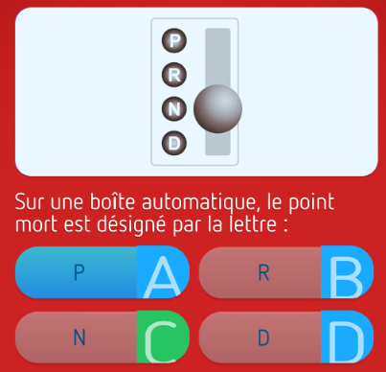

P : Park > Parking

R : Reverse > Marche arrière

N : Neutre > Point mort

D : Drive > conduire

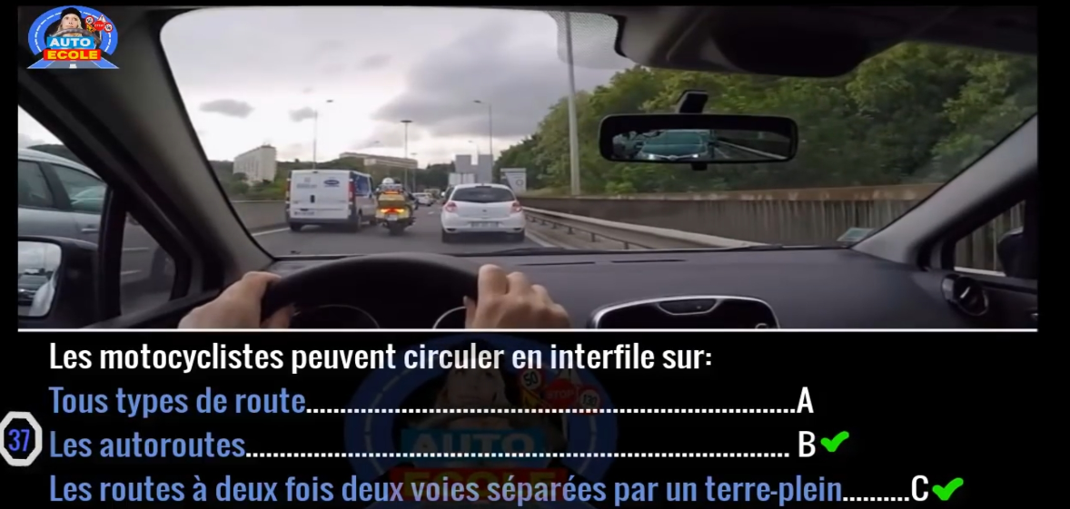

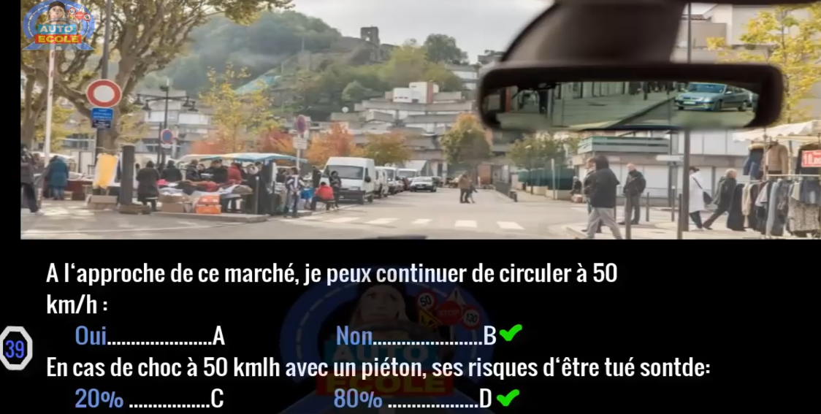

Cette balise montre que je suis sur l’autoroute A89 et que j’ai parcourru 526km de l’autoroute

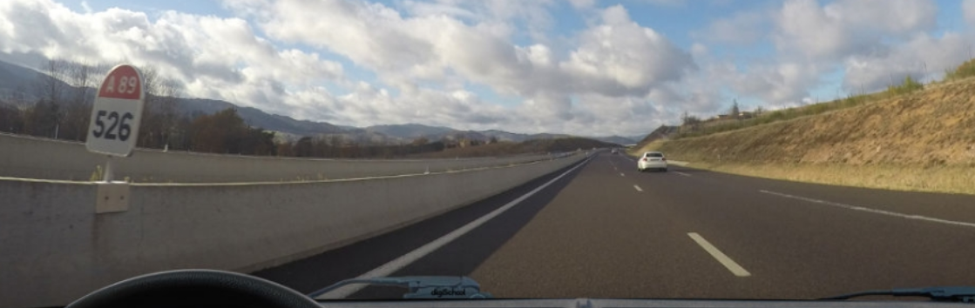

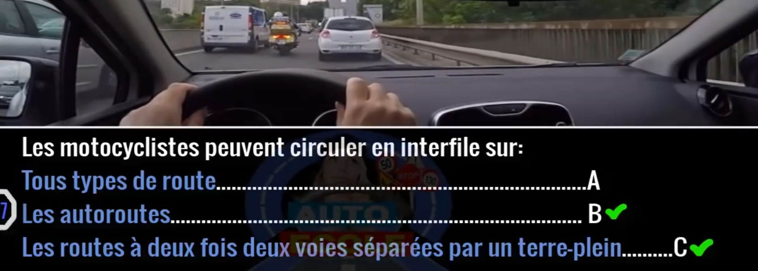

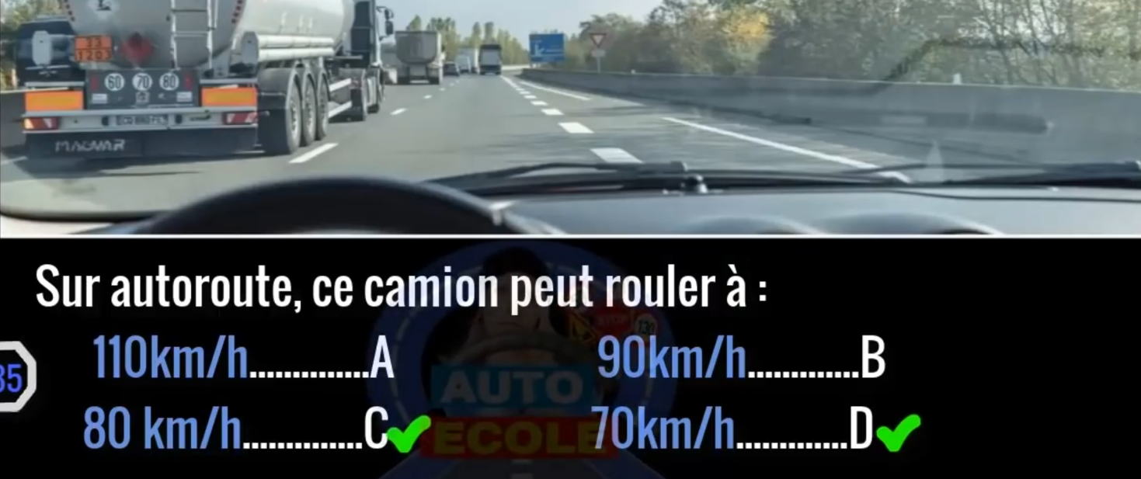

Il peut rouler moins vite mais pas plus vite que:

60 KM/H route non prioritaire

70 KM/H route prioritaire

80 KM/H autoroute

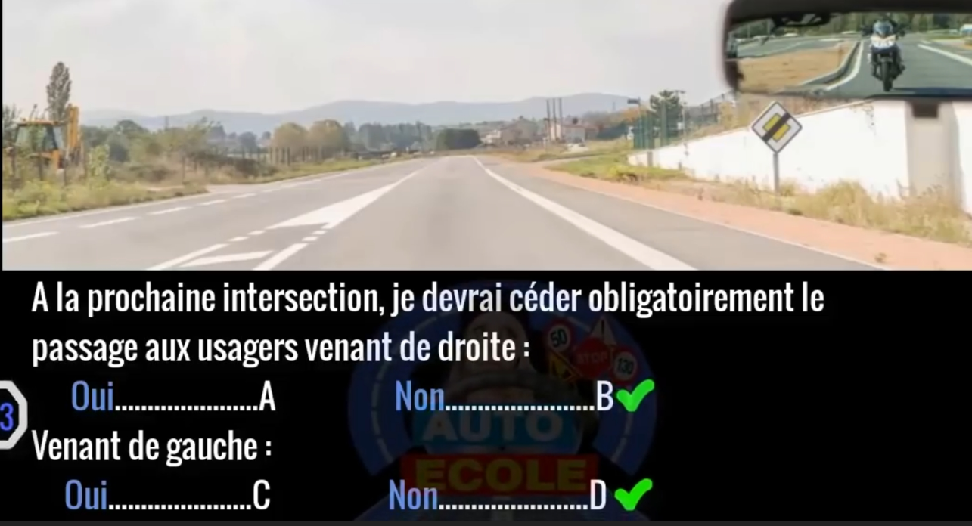

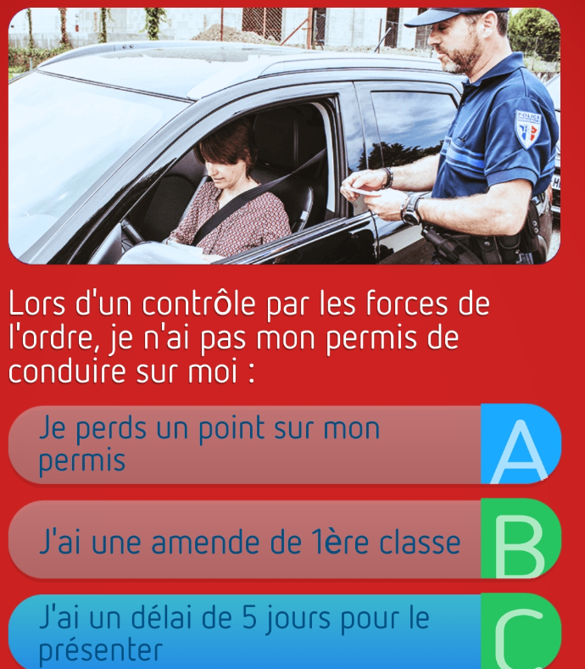

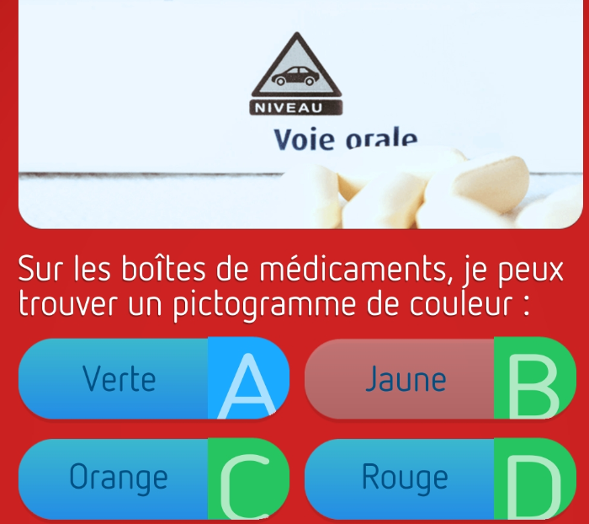

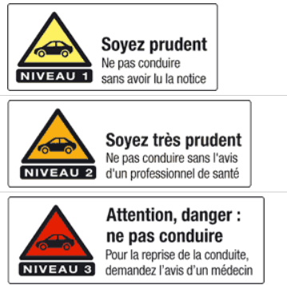

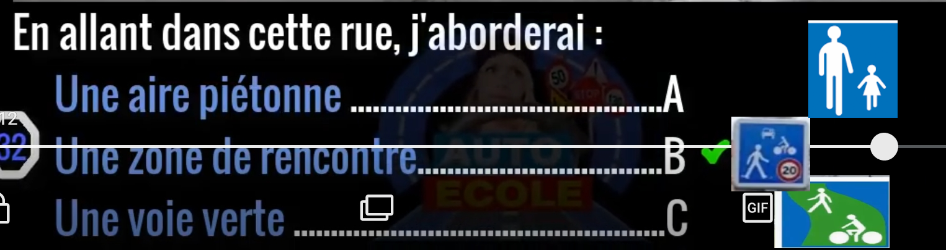

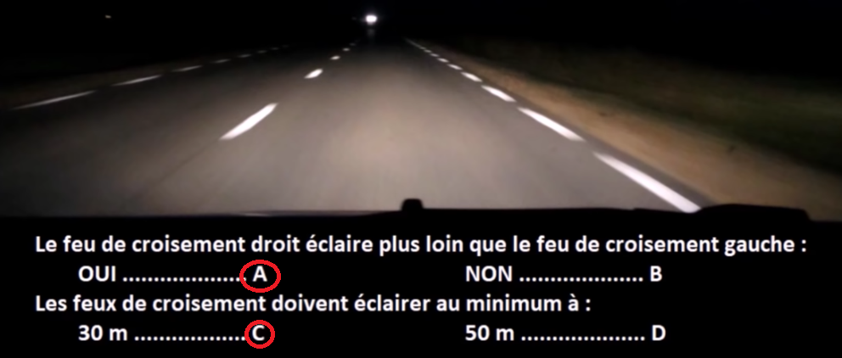

Non car il faut régler le volant pour voir les compteurs

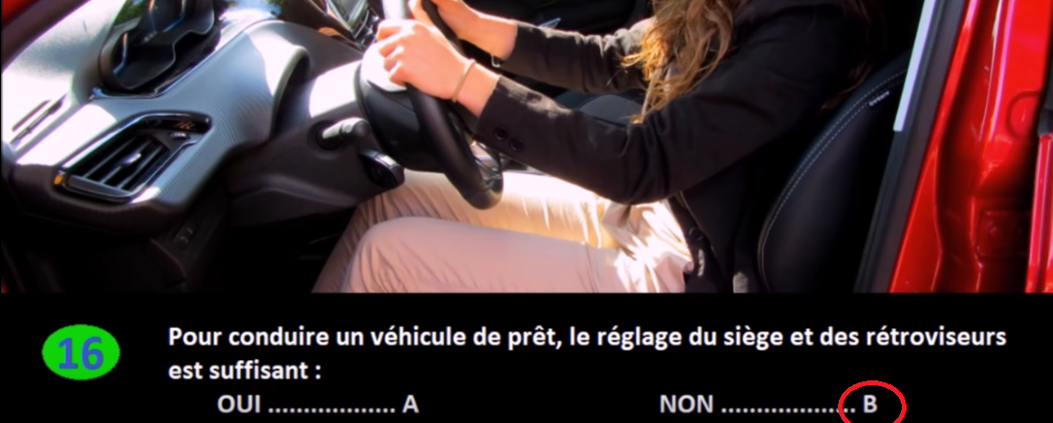

**Il faut tout le temps s’arreter à la ligne de stop**

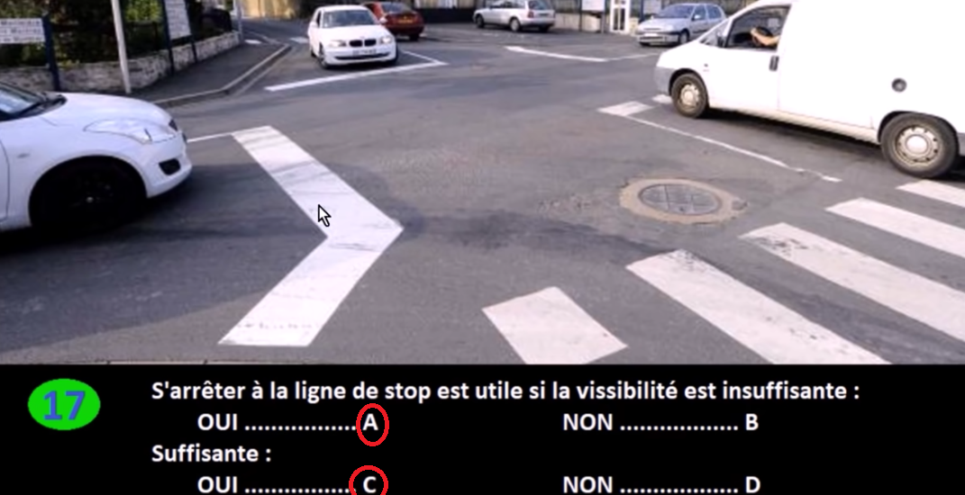

**Ce voyant s’allume quand l’ESP (system qui permet de corriger la trajectoire) est enclenché**

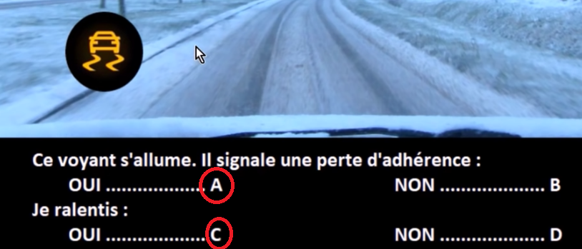

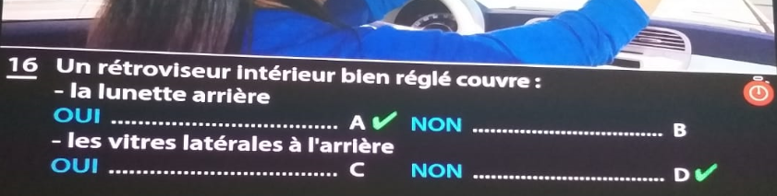

**Car il roule dans la zone d’arrêt d’urgence**

